О некоторых вопросах административно-территориального устройства района Магжана Жумабаева Северо-Казахстанской области
Совместное постановление акимата Северо-Казахстанской области от 21 июня 2019 года № 172 и решение Северо-Казахстанского областного маслихата от 21 июня 2019 года № 34/6. Зарегистрировано Департаментом юстиции Северо-Казахстанской области 28 июня 2019 года № 5461
В соответствии с подпунктом 3) статьи 11 Закона Республики Казахстан от 8 декабря 1993 года "Об административно-территориальном устройстве Республики Казахстан", подпунктом 4) пункта 1 статьи 6, пунктом 4 статьи 7, пунктом 2 статьи 27 Закона Республики Казахстан от 23 января 2001 года "О местном государственном управлении и самоуправлении в Республике Казахстан", с учетом мнения местных представительных и исполнительных органов района Магжана Жумабаева, акимат Северо-Казахстанской области ПОСТАНОВЛЯЕТ и Северо-Казахстанский областной маслихат РЕШИЛ:
1. Упразднить Александровский, Золотонивский, Писаревский, Карагандинский сельские округа.
2. Изменить границы Возвышенского сельского округа, включив в его состав территорию упраздняемого Александровского сельского округа общей площадью 29003 гектаров, в том числе село Александровка и село Алуа, согласно приложению 1 к настоящему совместному постановлению акимата и решению маслихата.
Установить границы Возвышенского сельского округа общей площадью 61604 гектара.
3. Изменить границы Молодогвардейского сельского округа, включив в его состав территорию упраздняемого Золотонивского сельского округа общей площадью 36000 гектар, в том числе село Золотая нива, согласно приложения 2 к настоящему совместному постановлению акимата и решению маслихата.
Установить границы Молодогвардейского сельского округа общей площадью 66360 гектара.
4. Изменить границы Бастомарского сельского округа, включив в его состав территорию упраздняемого Писаревского сельского округа общей площадью 29643 гектара, в том числе село Писаревка и село Веселовка, согласно приложению 3 к настоящему совместному постановлению акимата и решению маслихата.
Установить границы Бастомарского сельского округа общей площадью 53319 гектар.
5. Изменить границы сельского округа Ноғайбай би, включив в его состав территорию упраздняемого Карагандинского сельского округа общей площадью 29857 гектара, в том числе село Караганды, согласно приложению 4 к настоящему совместному постановлению акимата и решению маслихата.
Установить границы сельского округа Ноғайбай би общей площадью 56434 гектара.
6. Областному и районным исполнительным органам Северо-Казахстанской области внести соответствующие изменения в учетные данные административно-территориальных единиц района и области.
7. Коммунальным государственным учреждениям "Аппарат акима Северо-Казахстанской области" и "Аппарат Северо-Казахстанского областного маслихата" в установленном законодательством Республики Казахстан порядке обеспечить:
1) государственную регистрацию настоящего совместного постановления акимата и решения маслихата в республиканском государственном учреждении "Департамент юстиции Северо-Казахстанской области Министерства юстиции Республики Казахстан";
2) в течение десяти календарных дней со дня государственной регистрации настоящего решения направление его копии в бумажном и электронном виде на казахском и русском языках в филиал Республиканского государственного предприятия на праве хозяйственного ведения "Институт законодательства и правовой информации Республики Казахстан" Министерства юстиции Республики Казахстан по Северо-Казахстанской области для официального опубликования и включения в Эталонный контрольный банк нормативных правовых актов Республики Казахстан;
3) размещение настоящего совместного постановления акимата и решения маслихата на интернет-ресурсе акимата Северо-Казахстанской области и Северо-Казахстанского областного маслихата после его официального опубликования.
8. Контроль за исполнением настоящего совместного постановления акимата и решения маслихата возложить на заместителя акима Северо-Казахстанской области по курируемым вопросам и руководителя аппарата областного маслихата.
9. Настоящее совместное постановление и решение вводится в действие по истечении десяти календарных дней после дня его первого официального опубликования.
Исполняющий обязанности  акима  Северо-Казахстанской области | М. Тасмаганбетов
Председатель сессии  Северо-Казахстанского  областного маслихата | А. Сапаров
Секретарь  Северо-Казахстанского  областного маслихата | В. Бубенко
Приложение 1 к совместному постановлению акимата Северо-Казахстанской области № 172 от 21 июня 2019 года и решению маслихата Северо-Казахстанской области № 34/6 от 21 июня 2019 года
Схематическая карта границ Возвышенского сельского округа (масщтаб 1: 250000)

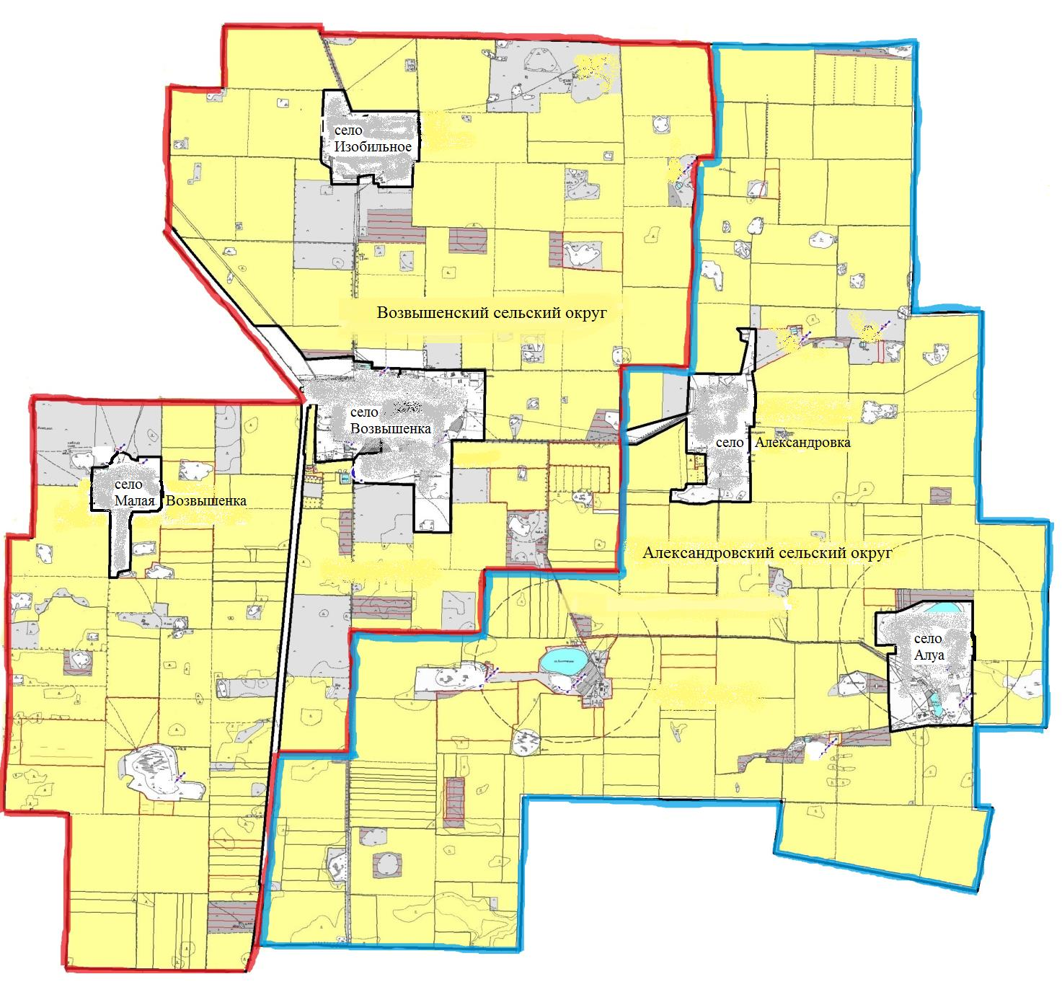

площадь Возвышенского сельского округа 61604 гектара,  в том числе земли Александровского сельского округа 29003 гектара | 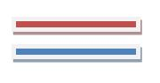
Приложение 2 к совместному постановлению акимата Северо-Казахстанской области № 172 от 21 июня 2019 года и решению маслихата Северо-Казахстанской области № 34/6 от 21 июня 2019 года
Схематическая карта границ Молодогвардейского сельского округа (масштаб 1: 250000)

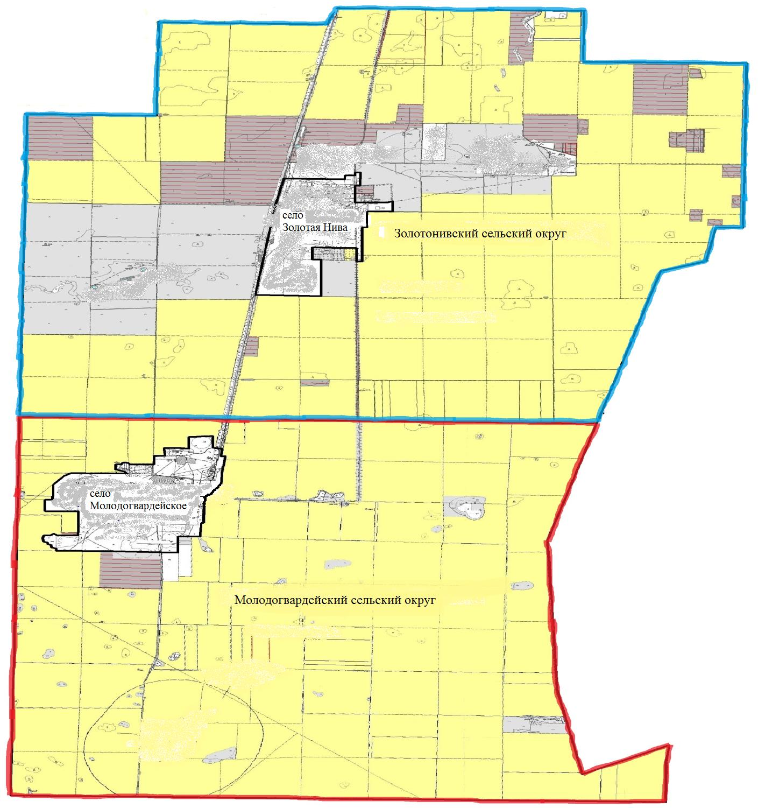

площадь Молодогвардейского сельского округа 66360 гектар,  в том числе земли Золотонивского сельского округа 36000 гектар | 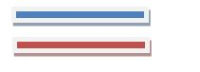
Приложение 3 к совместному постановлению акимата Северо-Казахстанской области № 172 от 21 июня 2019 года и решению маслихата Северо-Казахстанской области № 34/6 от 21 июня 2019 года
Схематическая карта границ Бастомарского сельского округа (масштаб 1: 250000)

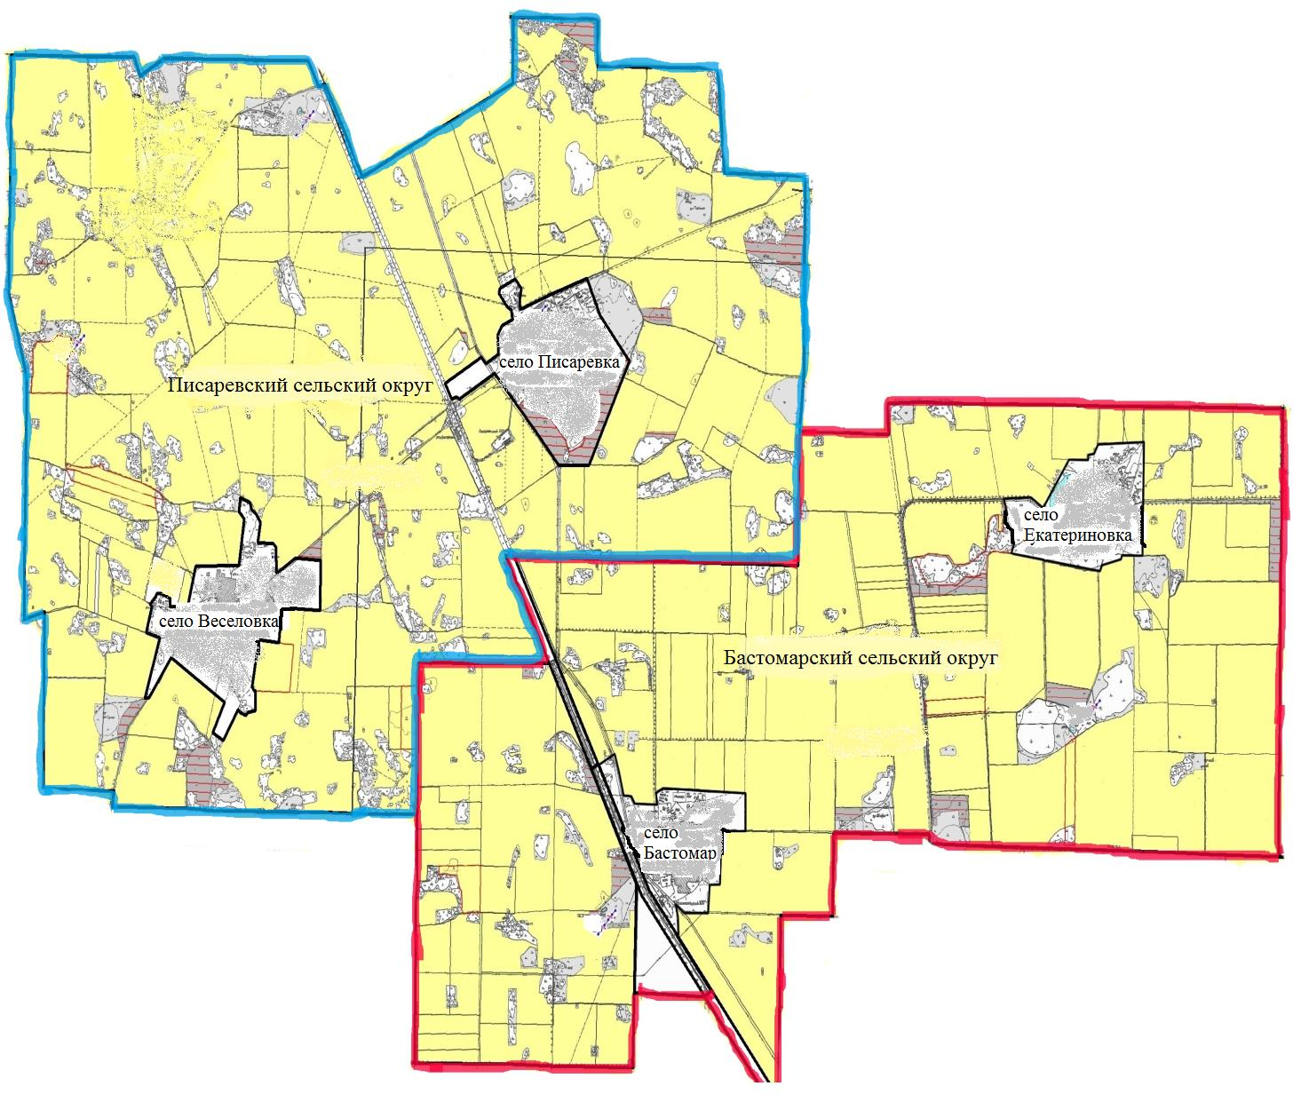

площадь Бастомарского сельского округа 53319 гектар,  в том числе земли Писаревскогоо сельского округа 29643 гектара. | 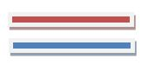
Приложение 4 к совместному постановлению акимата Северо-Казахстанской области № 172 от 21 июня 2019 года и решению маслихата Северо-Казахстанской области № 34/6 от 21 июня 2019 года
Схематическая карта границ сельского округа Ноғайбай би (масштаб 1: 250000)

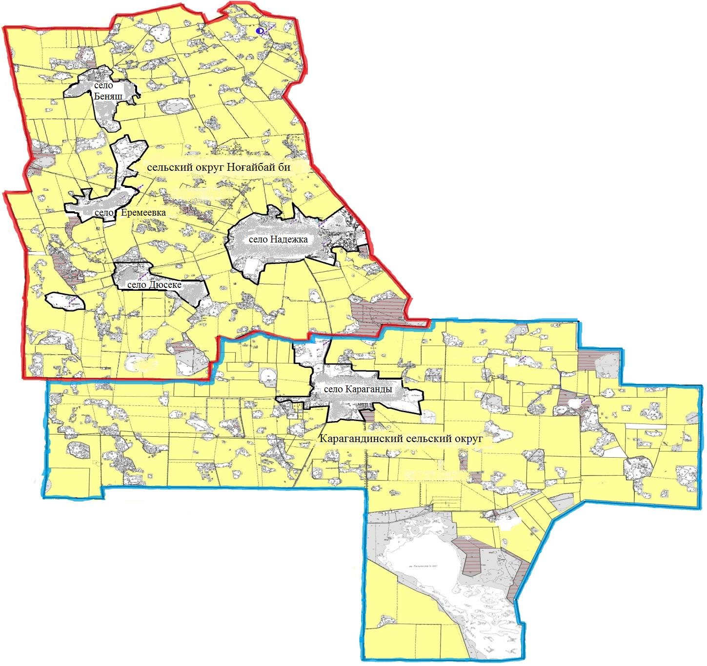

площадь сельского округа Ноғайбай би 56434 гектара,  в том числе земли Карагандинского сельского округа 29857 гектар | 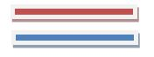

© 2012. РГП на ПХВ «Институт законодательства и правовой информации Республики Казахстан» Министерства юстиции Республики Казахстан

